PRESSEINFORMATION

Meisenheim, April 2022

BITO-Lagertechnik Bittmann GmbH_Vorbericht LogiMAT _ 31.05 - 02.06.2022
Halle 6 | Stand C31

BITO-Lagertechnik auf der LogiMAT 2022

Klimaneutrales Unternehmen und Anbieter nachhaltiger Logistiklösungen
Der Nachhaltigkeitsgedanke spielt bei BITO-Lagertechnik nicht erst heute eine elementare Rolle. Ökonomisch, ökologisch und sozial verantwortlich zu handeln ist seit jeher Verpflichtung und Chance zugleich. BITO versteht nachhaltiges Wirtschaften als einen Prozess, der mit Umdenken beginnt und dank innovativer Technologien und Prozesse in die gesamten Liefer- und Wertschöpfungskette eingebunden wird. Das fängt bei der Auswahl der Rohstoffe an, geht über die ressourcen- und umweltschonende Verarbeitung, die Verwendung von nachhaltigen Materialien bis hin zu einer effizienten Logistik. – BITO-Produkte sind auf Langlebigkeit ausgelegt, BITO-Mehrwegbehälterlösungen vermeiden Verpackungsmüll, seit vielen Jahren wird ein gut organisiertes Behälterrecycling in einer eigenen Anlage durchgeführt und zudem alternatives Material zur Behälterherstellung verwendet. Seit September 2021 trägt BITO-Lagertechnik die TÜV-Zertifizierung „Klimaneutralen Unternehmen“ und stellt auf der LogiMAT 2022 ihre hohen Grundsätze hinsichtlich Umweltschutzes bzw. nachhaltiger Ressourcenschonung vor.

Neues aus der LEO-Familie
Wie automatisiert man Transporte in Logistik und Produktion möglichst unkompliziert? Wie erleichtert man Kunden den Einstieg in die Automatisierung von Materialflussprozessen, ohne hohe Investitionskosten und langwierige Softwareprojekte? Mit der BITO LEO Familie hat BITO-Lagertechnik die am einfachsten am Markt verfügbare Serie an fahrerlosen Transportsystemen im Portfolio. Alle LEO Transporter können unkompliziert vom Nutzer selbst installiert und in Betrieb genommen werden. Die Systeme lassen sich in unterschiedliche Prozesse einbinden und je nach Anwendung als Lager-Transportmittel für Behälter und Kartonagen, Pufferlager in der Produktion oder als Fließbandersatz einsetzen. Der 2021 eingeführte LEO custom etwa ist, je nach Einsatz, um individuelle Aufbauten ergänzbar und macht damit als variable FTS-Lösung die einfache Automatisierung des Materialtransports in der Produktion möglich. Die LEO-Produktfamilie wächst weiter und passt sich den verschiedenen Marktrends an. BITO-Lagertechnik präsentiert die neuesten Weiterentwicklungen der LEO-Familie.

Intelligente Lösungen für BITO Behältersysteme und Regaltechniken
In enger Zusammenarbeit mit verschiedenen Startups des 2017 eröffneten Innovationszentrums BITO CAMPUS sind bereits einige Produktentwicklungen und Lösungsideen entstanden und auf den Markt gebracht worden, mit denen BITO-Lagertechnik ihr Leistungsspektrum im Bereich der BITO Regaltechniken und Behältersysteme ergänzt. Gemeinsam entwickelte Lösungen, wie intelligente Pharmatransportbehälter, die Möglichkeit zur digitalen Bestandsüberwachung in Kleinteilebehältern oder RFID-basierte Bestandüberwachung am Regal sind optimale Features, um bewährte BITO-Lösungen digital werden zu lassen. Die Startups Tec4Med, TeDaLos und Qbing zeigen gemeinsam mit BITO-Lagertechnik auf der LogiMAT 2022 ihre smarten Innovationen rund um das Thema Intralogistik.

(3.061 Zeichen inkl. Leerzeichen)

www.bito.com

Bildunterschriften
(Bildnachweise: BITO-Lagertechnik)

Abb. 1 BITO Pharmabox
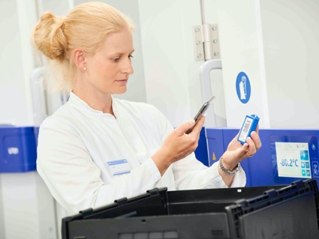

Die BITO Pharmabox (hier aus recyceltem Polypropylen) ist ein intelligentes Behältersystem, um den Transport hochempfindlicher und temperatursensibler Medikamente, Laborproben oder Impfstoffe auch im Bereich hoher Minusgrade sicher zu machen. Die Pharmabox wurde gemeinsam mit dem Startup Tec4med entwickelt.

Abb.3 LEO custom
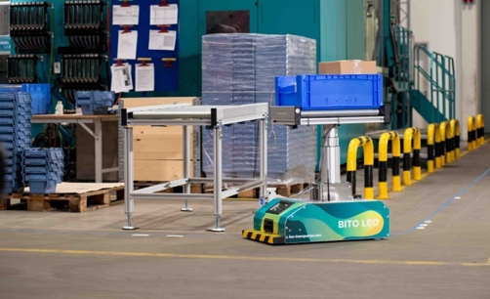
Mit der BITO LEO Familie hat BITO-Lagertechnik die am einfachsten am Markt verfügbare Serie an fahrerlosen Transportsystemen im Portfolio. Alle LEO Transporter können unkompliziert vom Nutzer selbst installiert und in Betrieb genommen werden. Die Systeme lassen sich in unterschiedliche Prozesse einbinden und je nach Anwendung als Lager-Transportmittel für Behälter und Kartonagen, Pufferlager in der Produktion oder als Fließbandersatz einsetzen.

PRESSEKONTAKT
Tanja Schmitt M.A.
Tel. +49(0)671-920 28 28 2
presse@bito.com
BITO-Lagertechnik Bittmann GmbH
Obertor 29
D-55590 Meisenheim
+49(0)6753-122-0
www.bito.com

